学科竞赛系统使用说明
一、教师申报竞赛：
竞赛负责人身份申报：（组织竞赛的老师为竞赛负责人，指导老师可以是竞赛负责人也可以是其他老师多人）
竞赛负责人业务→竞赛申报与安排→竞赛申报（右上角）
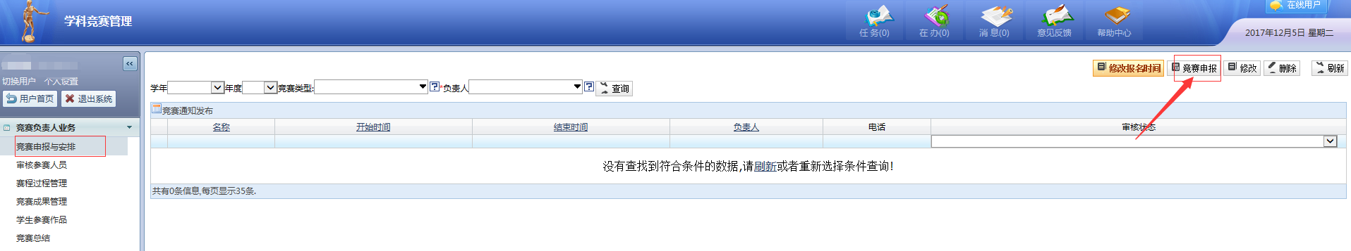
进入竞赛申报页面，如下图所示：
注意：
- 竞赛类型必须是进入到竞赛库里的竞赛，竞赛名自动生成，也可以修改。如选择2017年度大学生电子设计竞赛，那么竞赛名就自动显示2017年大学生电子设计竞赛。
- “是否需要银行卡号”这项是必须勾选的，涉及后期学生奖励的发放。
- 对于一个竞赛参赛方式既有个人又有团体的，请进行2次竞赛申报，竞赛类型不变，竞赛名后面备注，如2017年大学生电子设计竞赛（个人参赛），2017年大学生电子设计竞赛（团体参赛）。
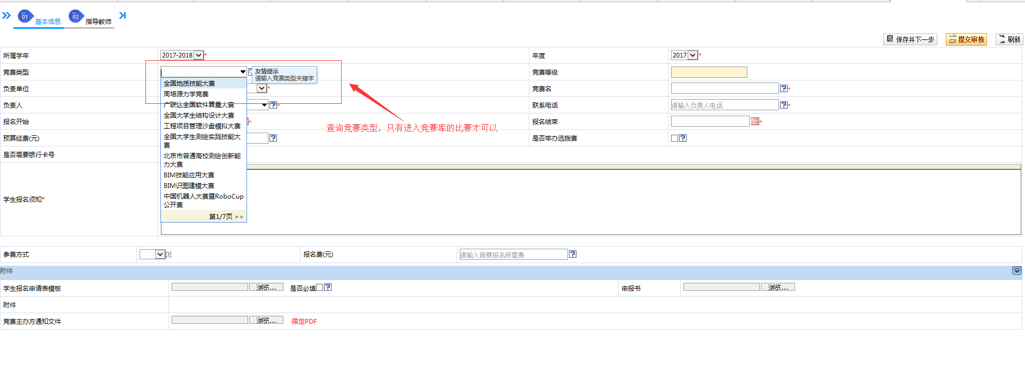
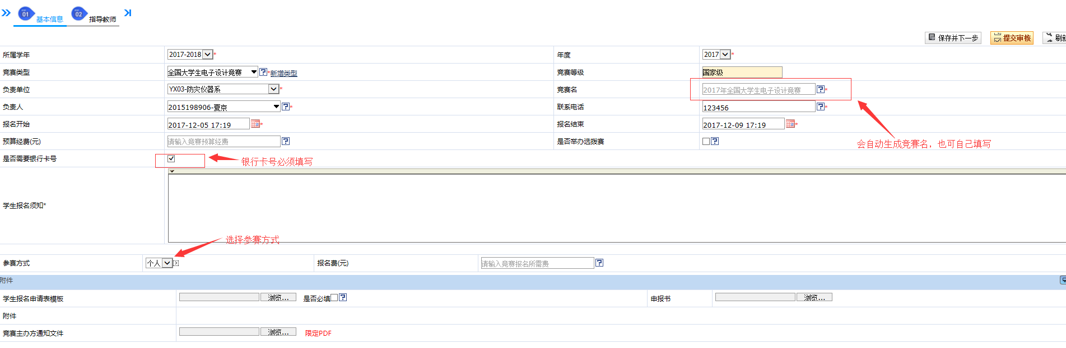
进入下一步前必须保存，进入指导教师菜单可添加多名指导老师
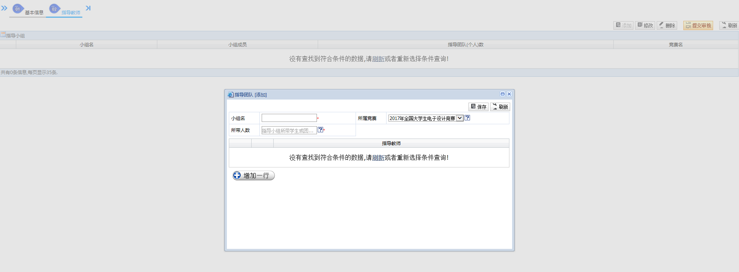
最后点击右上角“提交审核”完成申报。申报后需要系主任或副主任及教务处二级审核通过后才能进行竞赛安排和后续工作量、奖励的发放。
经系主任或副主任及教务处二级审核通过后的竞赛，学生才能进行报名，学生报名后进行“审核参赛人员”。
“审核参赛人员”：竞赛负责人业务→审核参赛人员
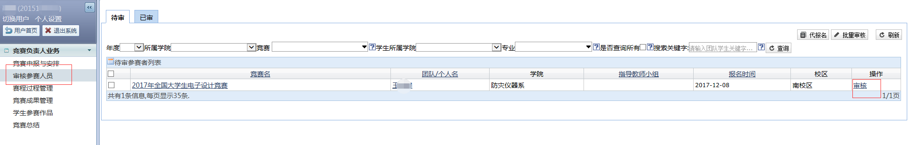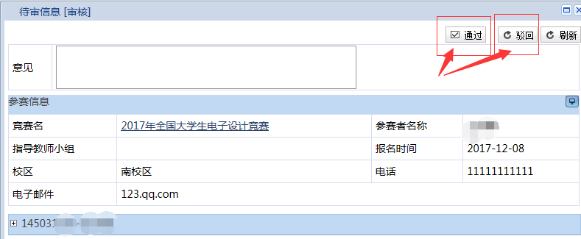
比赛完成后请进行竞赛总结并点“结题”按钮，点击后此竞赛项目全部完成，不能在进行任何操作。“比赛完成”是指竞赛项目各级比赛都完成。
二、学生用户：
报名→报名方式→填写个人信息
